*ГАХАНСКИЙ ВЕСТНИК*

*Печатное издание муниципального образования «Гаханы»*

*Баяндаевского района Иркутской области*

*ТНИК*

Печатное издание муниципального образования «Гаханы»

Баяндаевского района Иркутской области

*№9*

*05 апреля*

*2019 года *

В Бадагуйском сельском Доме Фольклора 31 марта 2019 года в 13:00 состоялся показ бурятской драмы «На берегу мечты», которая снималась на нашей родной Гаханской земле. Режиссёр Баир Уладаев, автор сценария наша землячка Ирина Урбаева и продюсер Алёна Мареева.

Кстати, Баир Уладаев выступил не только в качестве режиссера, но и сценариста, а так же сыграл главную роль.

Изначально, съемочная группа снимала фильм о девочке и дедушке, но исполнитель роли дедушки не смог играть дальше по семейным обстоятельствам.  Найти другого актера было нереально. Это было очень страшно и тяжело. Мы с режиссером Баиром Уладаевым отпустили съемочную группу, подумали и решили объединить две истории. Баир исполнил роль Володи, ветерана боевых действий в Чечне, потому что эта история ему близка. Так мы собрались с силами и сняли фильм «На берегу мечты». Мы довольны результатом, - поделилась воспоминаниями сценаристка Ирина Урбаева.

В этом фильме снимались наши жители: Урбаева В.Р., Ханхарова И.Г., Борголов Г.Ю., Дархаев Р.К., Ханхаров Б.С.. А так же оказали помощь в создании фильма: Буинов Н.А., Ангарова Э.В., Малахаева И.К., Шакиров Р.М., Измайлова А.А., Амшеев Г.Н., Измайлова О.О.

О чем фильм: На перепутье времен переплетаются судьбы взрослого и ребенка – такие разные и все же схожие. Жизнь тяжелораненого молодого ветерана, резко меняется с появлением в ней сбежавшей из детдома девочки, у которой есть странная мечта. Глубокая и удивительно трогательная история о вечном конфликте двух миров – детского и взрослого… Главный герой ленты Володя немного говорит на бурятском языке и это одна из нужных деталей.

Ирина Урбаева отметила, что летом планирует начать съемки фильма полностью на бурятском языке под названием «Летник», где будут все обычаи и традиции бурят.

-Летник - это место на пастбище, куда буряты приходят на лето и на зиму оттуда уходят. Это очень хорошая и красивая история про наш народ. В ней мы углубимся в древо и отношения с природой бурят. Это очень важно на данный момент. Думаю, эта тема очень близка не только бурятскому народу. Эта картина должна показать образ правильного бурята и бурятки, ведь часто нас воспринимают неправильно. Нужны фильмы, которые будут нас презентовать, - резюмировала сценаристка.

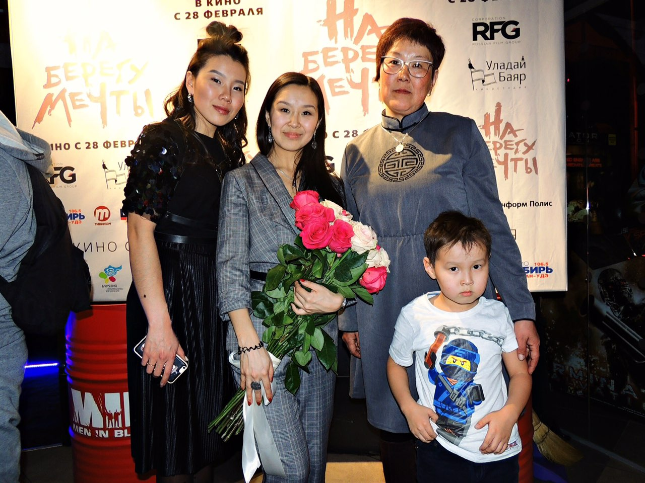

***Заведующая МБУК КИЦ «Гаханы» Болдоева М.К*.**

**1 апреля – День невинных обманов, или День дурака**

Какова же история одного из самых веселых праздника. Почему именно первое 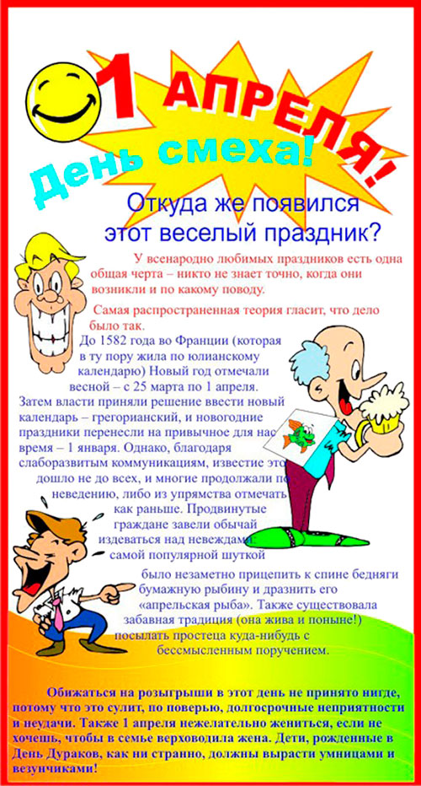апреля является законным поводом для шуток, смеха и [**розыгрышей**](https://www.idealdomik.ru/prazdniki-goda/den-smeha-1-aprelja/rozygryshi-dlja-prazdnika-1-aprelja.html), причем не только в России, но и в других странах.

Праздник 1 Апреля не внесен ни в один календарь знаменательных дат и всенародных праздников, но он с большим успехом отмечается и в России, и в Германии, и во Франции, и даже на Востоке. Отличается только название: в одних странах 1 Апреля называют Днем смеха, в других — Днем дурака.

**История праздника 1 апреля – День смеха**

Существует несколько версий рождения этого веселого праздника. Одни считают, что это напоминание о древнем празднике весны, который отмечался в апреле и сопровождался играми и шутками.

Другие считают, что обычай ставить в смешное положение своих друзей и знакомых родился в средние века.

Доподлинно неизвестно, откуда взялся этот праздник. Обычай веселиться, шутить и обманывать друг друга именно 1 Апреля распространен во многих странах.

О возникновении этого праздника существует немало различных предположений, которые, однако, схожи в одном: корни его уходят глубоко в средневековую европейскую карнавально-балаганную традицию. В общем, этот праздник один из самых стойких элементов язычества, оставшихся в христианском сознании.

Одни утверждают, что День шуток и смеха отмечался еще в Древнем Риме. Назывался он праздником глупцов. Другие говорят — это торжество отмечалось еще в древней Индии, где 31 марта праздновали также Лень шуток. Третьи считают, что 1 Апреля в древнем мире шутили исключительно ирландцы. Исландские саги подтверждают, что традиция обманывать именно 1 Апреля была введена богами в память о Скадеи, дочери Тиасса.

Есть и такое странное мнение, что этот праздник появился благодаря неаполитанскому королю Монтерею, которому в этот день по случаю прекращения землетрясения преподнесли в дар рыбу. Через год царь потребовал точно такую же рыбу, но ее не смогли найти, и королевский повар приготовил другую, очень похожую на прошлогоднюю. Но царь раскрыл подлог, однако это его ни капельки не разозлило, а только насмешило от души. И с тех пор, видимо, в традицию празднования 1 Апреля вошел обычай кого-нибудь обязательно разыгрывать.

**Как отмечают 1 апреля в разных странах**

**Как отмечают день смеха в России**

В России шутками отмечали 1 Апреля придворные-иностранцы. Петру I понравился этот обычай. «Шутки немало забавляли царя, и каждый год он выдумывал около этого времени что-нибудь подобное», — писал один из его современников. В 1700 году один содержатель труппы факиров объявил москвичам, что он влезет в горлышко обыкновенной стеклянной бутылки. Народ повалил в театр. Когда поднялся занавес, собравшиеся увидели на сцене бутылку с надписью «Первое апреля». Царь Петр тоже присутствовал на этом представлении, которое его немало позабавило и совсем не разгневало. Он только сказал по этому поводу: «Вольность комедиантов». Таким образом, традиция праздновать 1 Апреля начала распространяться и среди русских.

**Как отмечают день смеха во Франции**

Во Франции день обмана называется апрельская рыба. Он появился в 1564 году когда Карл IX перенес празднование Нового года с 1 апреля на 1 января. Конечно, многие этого не одобрили, и на следующий год 1 апреля подданные короля разослали своим друзьям новогодние поздравления и подарки — то ли в знак протеста, то ли по традиции. А французы решили, что название «апрельская рыба» вполне подходит для подобных проделок и в будущем. Они не просчитались, и такая интересная шутка в народе прижилась.

Постепенно рохыгрыши превратились в обычай и дали начало новому празднику. Один из самых  «крутых» розыгрышей во Франции относится к 1 апреля 1986 года, когда на страницах газеты «Паризьен» появилось сообщение о решении парижского муниципалитета разобрать Эйфелеву башню. Предполагалось перевезти ее в долину реки Марны, в тридцати километрах от столицы, где будет построен гигантский парк аттракционов «Диснейленд» по соглашению с руководством американской компании. В сообщении были подробно описаны работы но демонтажу башни с помощью вертолетов американской морской пехоты. Собрать башню планировалось в горизонтальном положении, затем ее должны были поднять кранами. Осуществление проекта должно было занять полгода.

Расстроенные парижане осаждали редакцию, телефоны надрывались от звонков. Лишь на следующий день газета остудила страсти, уведомив своих читателей, что все это — первоапрельская шутка.

**Как отмечают день смеха в Англии**

Не меньше пострадали в 1860 году и доверчивые лондонцы. Многие из них накануне 1 Апреля получили отпечатанные в типографии приглашения на «.. .торжественную церемонию умывания белых львов», которая состоится в Тауэре в 11 часов 1 апреля. В назначенное время толпы любопытных осаждали ворота Тауэра, и каково же было их разочарование, когда они узнали, что это всего лишь первоапрельская шутка... В Англии этот праздник носит название День всех дураков.

В одной ведущей английской газете 1 апреля была опубликована реклама кругосветного путешествия всего за 200 фунтов. Не менее правдиво звучало и сообщение известного телекомментатора, пропагандирующего телефильм о необычайно длинных итальянских спагетти, растущих на деревьях. Стоит ли говорить, что от звонков в студию не было отбоя?

В Англии время розыгрышей ограничено — только до 12 часов дня.

Самым выдающимся розыгрышем века считается запущенный в эфир 1 апреля 1957 года телекомпанией Би-Би-Си репортаж о небывалом урожае макарон в Швейцарии. На фоне кадров, демонстрирующих тяжелую работу крестьян, собирающих на полях вареные макароны, голос диктора вещал о невероятном достижении в области сельского  хозяйства — одинаковой длине всех макарон, что являлось результатом экспериментов многих поколений селекционеров. После этого редакция получила огромное количество писем-откликов: кто-то удивлялся, что макароны растут вертикально, а не горизонтально, кто-то просил выслать рассаду, и лишь немногие были растеряны — до сих пор они считали, что макароны изготавливаются из муки.

**День смеха в других странах**

А вот в Германии и Австрии 1 апреля ранее считалось несчастливым днем. Немцы и австрийцы верили, что человек, родившийся в этот день, будет невезучим, так как в этот день якобы родился Иуда — предатель Христа, и именно 1 апреля сатану свергли с небес во тьму ада.

В Финляндии 1 Апреля — сравнительно молодой праздник, распространенный как у городских, так и у сельских жителей. Благодаря последним он приобрел самобытный характер шуток «горячих финских парней», которые связаны со старым деревенским обычаем во время серьезных тяжелых осенних работ — обмолота, чистки хлебов или убоя скота — поручать детям шуточные задания. Ребят, например, просили сбегать в соседский двор за каким-либо несуществующим, но якобы очень нужным инструментом: стеклянными ножницами, мякинным плугом или угломером для навозной кучи.

А те, к кому приходил бедный ребенок, «вспоминали», что уже отдали этот инструмент Другим, и отправляли его в следующий двор, и так длилось до тех пор, пока кто-нибудь не пожалеет малыша и не скажет ему, что это была шутка.

УВАЖАЕМЫЕ ГРАЖДАНЕ НАПОМИНАЕМ ВАМ

**Отделение лицензионно-разрешительной работы по Баяндаевскому району Управления Росгвардии по Иркутской области, Отделение полиции №1 (дислокация п. Баяндай)**

продолжает в 2019 году работу по **возмездному** изъятию незаконно хранящегося у населения оружия, боеприпасов, взрывчатых веществ, а так же компонентов для их изготовления. Данная работа осуществляется в рамках Государственной программы Иркутской области «Обеспечение комплексных мер противодействия чрезвычайным ситуациям природного и техногенного характера, построение и развитие аппаратно-программного комплекса «Безопасный город» на 2014-2020 годы.

Добровольная сдача оружия, боеприпасов является основным законным способом избавить себя от предметов запрещенных законом в гражданском обороте. Любые другие манипуляции с указанными предметами несведущего человека могут привести на скамью подсудимых. Да-да, судимость получить иногда проще простого.

Давайте взглянем на статью 222 Уголовного Кодекса РФ. В ней четко указано, что незаконное приобретение, передача, сбыт и хранение огнестрельного оружия и боеприпасов, влечет уголовную ответственность. И **никого не волнует, каким именно способом этот предмет у вас появился**: дал незнакомец, принес домой ребенок или нашли. Пока оружие находится у вас, вы – преступник.

Что касается огнестрельного оружия, не забывайте о народной мудрости, написанной кровавыми буквами – «если в доме есть оружие, оно обязательно выстрелит». Избавьтесь от него, пока не произошло беды. Кроме этого всегда помните, что **подарить, отдать на время или на сохранность – это все тот же сбыт огнестрельного оружия** и все та же статья 222 Уголовного Кодекса РФ.

Итак, если вы все-таки решили осуществить добровольную выдачу оружия, то как это сделать правильно и самому не попасть впросак?

**Алгоритм добровольной выдачи оружия.**

Здесь все просто. Необходимо позвонить в полицию и сообщить, что именно вы хотите сдать, сообщить адрес своего местонахождения и ждать прибытия сотрудников полиции. Все!

Через некоторое время к вам приедет представители полиции,  сотрудники которой составят протокол добровольной выдачи и изымут незаконно хранящийся у вас предмет. Будьте готовы официально дать показания касательно природы появления у вас этого предмета.

Никакой самодеятельности!

При обнаружении предметов, запрещенных в гражданском обороте, на улице или где бы то ни было, не берите ничего в руки, сразу вызывайте сотрудников полиции.

Избавляться от подобного рода «добра», необходимо и все это нужно делать с умом. Как бы это банально не звучало, но незнание законов не освобождает от уголовной ответственности. Добровольная выдача оружия и боеприпасов вам в помощь и при всем при этом неплохое денежное вознаграждение.

*РАЗМЕРЫ ВОЗНАГРАЖДЕНИЙ*

|  |  |
| --- | --- |
| Наименование сдаваемых  оружия и боеприпасов | Размер вознаграждения, в рублях |
| Боевое ручное стрелковое оружие (пистолеты, револьверы, автоматы, пулеметы, гранатометы) | 10000 за 1 ед. |
| Охотничье огнестрельное оружие с нарезным стволом | 8000 за 1 ед. |
| Охотничье огнестрельное гладкоствольное оружие | 5000 за 1 ед. |
| Обрез охотничьего огнестрельного гладкоствольного оружия | 5000 за 1 ед. |
| Обрез охотничьего огнестрельного оружия с нарезным стволом | 5000 за 1 ед. |
| Самодельное огнестрельное оружие | 5000 за 1 ед. |
| Газовое оружие самообороны | 2500 за 1 ед. |
| Травматическое оружие | 3000 за 1 ед. |
| Патрон к нарезному оружию (кроме калибра 5.6мм) | 20 за 1 ед. |
| Патрон калибра 5,6 мм. или патроны к гладкоствольному оружию | 10 за 1 ед. |
| Взрывное устройство (мины, гранаты) | 4000 за 1 ед. |
| Средства взрывания | 1000 за 1 ед. |
| Взрывчатые вещества и материалы (100гр. в тротиловом эквиваленте) | 1000 за 1 ед. |

*** Размер денежного вознаграждения составляет 50% от размера, за технически неисправное, непригодное для использования по прямому назначению сдаваемое оружие и боеприпасы

Будьте осторожны и всего вам доброго!

**Отделение участковых уполномоченных ОП №1 (д.с. Баяндай)**

**Уважаемые жители Баяндаевского района!**

Федеральным Законом № 265-ФЗ «О внесении изменений в отдельные законодательные акты Российской Федерации» от 29.07.2017 г. в Кодекс об административных правонарушениях Российской Федерации введена статья 14.17 прим. 1 «Незаконная розничная продажа алкогольной и спиртосодержащей пищевой продукции физическими лицами». Проще говоря эта статья предусматривает ответственность для граждан, осуществляющих продажу спиртосодержащей продукции, а также алкогольной продукции домашней выработки **из дома.**

Указанная статья предусматривает повышенную ответственность за незаконную реализацию алкоголя. Санкция ч. 1 ст. 14.17 прим. 1 КоАП РФ предусматривает административный штраф для физических лиц от 30000 до 50000 рублей, с конфискацией алкогольной и спиртосодержащей продукции.

Анализ данного вида правонарушений показал, что на территории Баяндаевского района за 2018 г. к данной ответственности привлечено 11 граждан, за 1 квартал 2019 уже привлечено 3 лица. Простой пример, в деревне Б., гр. Б., являясь физическим лицом, осуществила незаконную продажу спиртосодержащей жидкости за 150 рублей за бутылку объемом 0,5 литра из своего дома. Таким образом, деяние совершенное гр. Б. образует объективную сторону состава административного правонарушения, предусмотренного ст. 14.17 прим. 1 ч. 1 КоАП РФ «Незаконная розничная продажа алкогольной и спиртосодержащей пищевой продукции физическими лицами». Баяндаевским районным судом гр. Б. признана виновной в совершении административного правонарушения, предусмотренного ст. 14.17 прим. 1 ч. 1 КоАП РФ, где ей назначено наказание в виде административного штрафа в размере – 30000 рублей, с конфискацией алкогольной и спиртосодержащей продукции.

Если вам известны факты продажи спиртосодержащей продукции, либо алкогольной продукции из дома, сообщайте об этом в отдел полиции по тел. 83953791420 либо нужно сообщить об этом своему участковому уполномоченному полиции, обслуживающему ваше муниципальное образование.

БЕРЕГИТЕ СЕБЯ И СВОИХ БЛИЗКИХ!!!

Отделение участковых уполномоченных ОП №1 (д.с. Баяндай)

***Распутин Валентин Григорьевич***

*Родился 15 марта 1937 года в поселке Усть-Уда Иркутской области. После окончания Усть-Удинской средней школы поступает на историко-филологический факультет Иркутского государственного университета. Еще студентом сотрудничает в газете «Советская молодежь». После университета работает корреспондентом «Советской молодежи», редактором на Иркутской студии телевидения, в красноярских газетах. Первая публикация писателя – рассказ «Я забыл спросить у Лешки» (альманах «Ангара», 1961 год). В 1965 году участвует в Читинском семинаре молодых писателей. Отмечен руководителями семинара. В 1966 году уходит на профессиональную литературную работу. В 1967 году вступает в Союз писателей СССР.*

*Сегодня имя Валентина Распутина известно всему читающему миру. Валентин Григорьевич стал при жизни классиком русской литературы. Его произведения отличает сила и глубина изображения жизни, яркость характеров, острота поставленных проблем. В конце 60-х появляются повести «Деньги для Марии», «Последний срок». В 70-х – повести «Живи и помни», «Прощание с матерой». Во второй половине 70-х годов по его произведениям ставятся спектакли и фильмы. Его книги издаются в стране и за рубежом. Писатель удостаивается высоких государственных наград и премий. Входит в правление Союза писателей РСФСР. В 80-е годы выходит повесть Распутина «Пожар». После этого писатель обращается к публицистике и рассказам. В Москве издается сборник его рассказов «Век живи- век люби». В Иркутске выходит книга очерков «Что в слове, что за словом?». В 90-е годы писатель ведет большую общественно-политическую работу. Избирается депутатом Верховного Совета СССР. Входит в президентский совет при Горбачеве. В Иркутске Распутин содействует изданию православно-патриотической газеты «Литературный Иркутск». К 2000 году в столичных журналах появляются очерки, статьи, рассказы, где с болью он писал о сегодняшнем «смутном» времени.*

*Валентин Распутин - Почетный гражданин Иркутска.*

*Распутин несомненно проявлял интерес к молодежной проблеме. Рассмотрим всего несколько. 1. Что он сам говорил о тревожных тенденциях, которые выявились в воспитании подрастающего поколения. Ребром были поставлены вопросы о рок-музыке, о развлечениях, о труде…(интервью у него брали в конце 1987года):*

*-…молодежь надо понимать и уважать…начинаются трудности. С годами их становится все больше и больше…Человек уже в 15 лет должен существовать в мире взрослого искусства…В 15-17 лет самое непосредственное восприятие, самая свежая и богатая память…Человек, живущий на земле Родины и отлученный от нее духовно, равнодушный, а то и презрительный к ее судьбе - что может быть печальней и безобразней!*

*-Молодежь сама поднимет свой духовный уровень…К примеру, в Новосибирске есть объединение, которое ведет лекционную и музыкальную работу…ежегодно проводятся фольклорные фестивали, пользующиеся доброй славой с огромным успехом. Вот что сейчас нужно делать. Духовность произрастает из патриотической и памятной деятельности…*

*2. молодежь и литература*

*-Да, меньше стали читать, а из того, что читают, предпочитают что полегче и не требуют умственных усилий. Я, например, не представляю, как русский человек может жить, не прочитав Толстого или Достоевского…Живут. Говорят, что неинтересно. Почему? И что такое неинтересно?...Хорошая книга-это зеркало, способное показать читателю его нравственное духовное лицо…С каждой книгой мы меняемся, словно бы высветляемся из сумерок в тот приятный образ…Нужна хорошая книга – мудрая, добрая, научающая, как из времени узреть вечность.*

*3. сохранение традиций*

*-Человек, вырастающий вне обычаев народа, это что-то ненормальное, и комическое и трагическое одновременно. Нельзя говорить о национальности только по крови. Эта кровь должна заполняться опытом народа – его обычаями, песнями, верованиями. Их нужно знать…*

*И еще, конечно, язык. Вот о чем хочется талдычить и талдычить – о важности знания для русского коренного русского языка. Кроме нас, никто его не сохранит…*

*За последние годы кое-что делается для сохранения традиций. Возвращаются ремесла, появились праздники…*

*Возвращение к традициям происходит сейчас во всем мире. В Болгарии -2 июня, общий день, когда вся страна склоняется перед теми, кто собирал, строил, хранил и обрабатывал отеческую землю, продолжал поколение за поколением. Это был день поклонения народу.*

*В США едут на родину своих предков в поисках корней, вспоминают родовые легенды и этническую обрядность. И это не мода, не дань старине ради дани, а самоукрепление, самоутверждение с помощью вековых ценностей в нынешнем неблагополучном мире.*

*3.любимый писатель.*

*-Чтение – это работа. Не получение удовольствия, а работа, и немалая. Читатель сам должен участвовать в событиях, иметь к ним свое отношение и даже место в них, чувствовать в событиях, иметь к ним свое отношение и даже место в них, чувствовать прилив крови от движения.*

*Назвать одного любимого писателя не могу. Одного просто не может быть…Могу назвать в числе любимых: Толстого, Достоевского, Бунина, Лескова, Шмелева…Люблю перечитывать Тютчева, Фета…Мне ближе те поэты, кто идет от классических традиций: Владимир Соколов, Анатолий Передреев, Анатолий Жигулин, Николай Рубцов…Из поздней классики – Ахматова, Цветаева, Пастернак, Гумилев. Люблю поэзию Юрия Кузнецова.*

*4. отношение к книгам.*

*-Думаю, что у любого культурного человека должно быть свое собрание… Я интересуюсь сибирикой, фольклором, этнографией, историей…-бедные мы пока еще родственники у одной из самых богатых в мире культур.*

Бадагуйская поселенческая библиотека приняла участие в Литературной акции «Читаем Распутина вместе». В сельском Доме Фольклора в марте была выставлена книжная выставка – предложение с одноименным названием. Раннее в библиотеке работала книжная выставка «Он жил среди нас». В старших классах проведена беседа со старшеклассниками.

***Библиотекарь Бадагуйской сельской библиотеки Даргеева Ж.И.***

Онкологические заболевания являются одной из основных проблем современного здравоохранения во всех развитых странах мира, в большинстве из которых смертность от злокачественных новообразований занимает второе место.

**Можно ли предупредить рак? Можно.** Но, к сожалению,  не всегда и поэтому приходится говорить только о снижении риска развития рака.

Известны сотни причин, повышающих риск вызвать злокачественную опухоль.

Удельный вес характера питания в развитии рака составляет 30-35%, курения-30%, инфекционных (вирусных) агентов-17%.  
Из-за незнания основ профилактики, лени и занятости мы ежедневно подвергаем риску свое здоровье.

**Огромное значение в первичной профилактике онкологических заболеваний имеют:**

1. Оптимальное питание;
2. Отказ от курения, алкоголя;
3. Нормализация веса;
4. Уменьшение избыточного солнечного воздействия;
5. Регулярная физическая активность.

Обязательное присутствие в рационе питания овощей и фруктов, которые обеспечивают организм растительной клетчаткой, витаминами и веществами, обладающими противоопухолевым действием (желто-красные овощи и фрукты, капуста, особенно брокколи, цветная, брюссельская, лук, чеснок). Регулярное и достаточное употребление растительной клетчатки (цельные зерна злаковых, крупы, хлебцы, отруби).

Ограничение потребления копченых, жареных и нитритсодержащих консервированных продуктов, содержащих значительное количество канцерогенов. Исключение из питания продуктов, пораженных плесенью.  
Предпочтение тушеной, вареной пище и приготовленной на пару.

О вреде курения и потребления спиртных напитков знают практически все, но, тем не менее, продолжают курить и злоупотреблять  спиртным. По своей канцерогенности спиртные напитки приближаются к табаку. Вместе с табачными изделиями спиртные напитки можно назвать мощными орудиями самоубийства, так как усиление канцерогенного действия алкогольных напитков наблюдается при их употреблении в сочетании с курением.  
Предупреждение ожирения. Известно, что избыточный вес является фактором риска развития многих злокачественных опухолей; у женщин - рака эндометрия, шейки матки, яичников, молочных желез; у мужчин - рака предстательной железы, толстой кишки; рака поджелудочной железы у лиц обоего пола;

Связь рака кожи с солнечным излучением. Рекомендуется быть особенно осторожным с солнцем детям, подросткам, рыжеволосым, блондинкам и  жителям северных широт, имеющим наиболее чувствительную кожу. Защищать от солнечных лучей необходимо пигментные пятна, которые в результате  интенсивного загара могут перерождаться в опухоли.

Регулярные физические упражнения предупреждают ожирение и тем самым способствуют снижению риска развития рака. Убедительные данные свидетельствуют о том, что достаточные физические нагрузки снижают риск развития рака толстой кишки на 50%, у женщин в постменопазузальном возрасте ежедневная пешая прогулка в течение 30 минут снижает риск возникновения рака молочной железы на 20%, а у женщин с нормальным весом - на 37%.

В профилактике онкологических заболеваний важно выявление и устранение предопухолевых заболеваний. Изучение причин появления злокачественных опухолей показало, что нередко они возникают на фоне длительных хронических заболеваний, называемых предопухолевыми. Например, злокачественным опухолям желудка в 15% случаев предшествовали длительно существовавшие язвы, хронический атрофический гастрит, в 30% случаев рака молочной железы – фиброаденомы, в 42% рака шейки матки – незаживающие эрозии. Тоже можно сказать о раке прямой кишки (полипы, трещины), полости рта, нижней губы (хронические язвы), рака кожи (хронические травмы, трофические язвы, келоидные рубцы).

Поэтому выявление и своевременное лечение предопухолевых заболеваний является необходимой и чрезвычайно важной мерой профилактики рака. Той же цели (диагностика и лечение хронических и предопухолевых заболеваний) стремятся достичь медицинские работники, проводя в организованных коллективах профилактические осмотры и параллельные осмотры в поликлиниках.

И немного о наследственной предрасположенности к раку. Рак, как болезнь, не наследуется. Наследственность влияет только на предрасположенность организма к возникновению опухоли.

Если в Вашей семье были случаи онкологических заболеваний, впадать в отчаяние не нужно. Начните с консультации онколога. Он оценит семейную историю онкозаболеваний и сделает предварительный вывод возможности их наследственной природы, при необходимости порекомендует, где и какие генетические исследования можно пройти. А это значит, что болезни можно избежать при соблюдении определенных правил, диспансерное наблюдение позволяет выявить опухоль на ранней стадии, что существенно повышает шанс полного излечения.

Как ни банально это звучит, но именно образ жизни, включающий здоровое питание, отказ от вредных привычек, физические упражнения, контроль веса, прохождение профилактических осмотров помогут Вам уменьшить риск заболеть раком!  
Помните, что болезнь легче предупредить, чем лечить!

***Фельдшер Маралтуйского ФАП Бадлуева Г.Г.***

**Управление Министерства юстиции Российской Федерации по Иркутской области**

**«26» марта 2019г.**

**Зарегистрированы изменения в устав Государственный регистрационный № Ru 38529303201900**

**Управление Минюста России по Иркутской области.**

**18.02.2019г. № 1**

**РОССИЙСКАЯ ФЕДЕРАЦИЯ**

**ИРКУТСКАЯ ОБЛАСТЬ**

**БАЯНДАЕВСКИЙ МУНИЦИПАЛЬНЫЙ РАЙОН**

**МУНИЦИПАЛЬНОЕ ОБРАЗОВАНИЕ «ГАХАНЫ»**

**ДУМА**

**РЕШЕНИЕ**

**О ВНЕСЕНИИ ИЗМЕНЕНИЙ И ДОПОЛНЕНИЙ В УСТАВ**

**МО «ГАХАНЫ»**

В соответствии со ст.ст. 7, 35, 44 Федерального закона от 06.10.2003г. № 131-ФЗ «Об общих принципах организации местного самоуправления в Российской Федерации» Дума муниципального образования «Гаханы»

**РЕШИЛА:**

1. Внести в Устав муниципального образования «Гаханы», принятый решением Думы муниципального образования «Гаханы» 13.04.2006 года №2-а, следующие изменения:
   1. **Статья 17. Публичные слушания, общественные обсуждения.**

Часть 2 изложить в следующей редакции:

«2.Публичные слушания, проводятся по инициативе населения, Думы Поселения, главы Поселения.

Публичные слушания, проводимые по инициативе населения или Думы Поселения, назначаются Думой Поселения, а по инициативе главы Поселения - главой Поселения.

В ч.7 слова «по проектам и вопросам, указанным в ч.3 настоящей статьи,» исключить.

1. В порядке, установленном Федеральным законом от 21.07.2005 №97-ФЗ «О государственной регистрации Уставов

муниципальных образований» предоставить муниципальный правовой акт о внесении изменений в Устав муниципального образования «Гаханы» на государственную регистрацию в Управление Министерства юстиции Российской Федерации по Иркутской области в течение 15 дней.

3. Главе МО «Гаханы» опубликовать настоящее решение после государственной регистрации с реквизитами государственной регистрации в газете «Гаханский Вестник» в течение 7 дней и направить в управление Министерства юстиции Российской Федерации по Иркутской области сведения об источнике и о дате официального опубликования (обнародования) настоящего решения для включения указанных сведений в государственный реестр уставов муниципальных образований Иркутской области в 10-дневный срок.

4.Настоящее решение вступает в силу после государственной регистрации и опубликования в газете «Гаханский Вестник».

Председатель

Думы МО «Гаханы» Ю.Г. Михайлов

Глава МО «Гаханы» Н.П. Булгатова

**29.03.2019г. № 23-1**

**РОССИЙСКАЯ ФЕДЕРАЦИЯ**

**ИРКУТСКАЯ ОБЛАСТЬ**

**БАЯНДАЕВСКИЙ МУНИЦИПАЛЬНЫЙ РАЙОН**

**МУНИЦИПАЛЬНОЕ ОБРАЗОВАНИЕ**

**«ГАХАНЫ»**

**ПОСТАНОВЛЕНИЕ**

**ОБ УТВЕРЖДЕНИИ МУНИЦИПАЛЬНОЙ ПРОГРАММЫ «ПРОФИЛАКТИКА НАРКОМАНИИ,  ТОКСИКОМАНИИ НА ТЕРРИТОРИИ МУНИЦИПАЛЬНОГО ОБРАЗОВАНИЯ «ГАХАНЫ» НА 2019 – 2021 ГОДЫ»**

В целях проведения профилактических мероприятий по противодействию злоупотреблению наркотиками, руководствуясь Федеральным законом от 08.01.1998 года № 3-ФЗ "О наркотических средствах и психотропных веществах", Федеральным законом от 06.10.2003 г. № 131-Ф3 «Об общих принципах организации местного самоуправления в Российской Федерации» и законом Иркутской области от 07.10.2009 г. № 62/28–ОЗ «О профилактике незаконного потребления наркотических средств и психотропных веществ, наркомании и  токсикомании в Иркутской области», в соответствии с Бюджетным кодексом Российской Федерации, руководствуясь Уставом МО «Гаханы», администрация муниципального образования «Гаханы»

**ПОСТАНОВЛЯЮ:**

1. Утвердить муниципальную программу «Профилактика  наркомании и токсикомании на территории муниципального образования "Гаханы" на 2019 – 2021 годы**»**  (приложение).
2. Главному специалисту (финансисту) Администрации муниципального образования "Гаханы" предусмотреть денежные средства на финансирование мероприятий в соответствии с Программой.
3. Опубликовать настоящее постановление в газете «Гаханский Вестник» и на официальном сайте муниципального образования «Гаханы» в информационной- телекоммуникационной сети "Интернет".
4. Контроль за исполнением настоящего постановления оставляю за собой.

Глава МО «Гаханы» Н.П. Булгатова

Приложение

к постановлению МО "Гаханы"

от 29.03.2019 г. № 23-1

**Муниципальная программа**

**"Профилактика наркомании и токсикомании на территории муниципального образования "Гаханы" на 2019-2021 годы"**

Паспорт программы

|  |  |
| --- | --- |
| Наименование Программы | «Профилактика  наркомании и токсикомании на территории муниципального образования "Гаханы" на 2019 – 2021 годы» |
| Основание для разработки | - Федеральный закон от 08.01.2008 г. № 3-ФЗ «О наркотических средствах и психотропных веществах»  - Закон Иркутской области от 07.10.2009 г. № 62/28-ОЗ «О профилактике наркомании и токсикомании в Иркутской области» |
| Разработчик Программы | Администрация муниципального образования «Гаханы» |
| Цель Программы | Цель:  -Создание на территории муниципального образования ситуации препятствующей распространению наркомании и токсикомании.  -Взаимодействие с субъектами профилактики наркомании и токсикомании на территории муниципального образования. |
| Задачи Программы | Задачи:  - Совершенствование нормативно-правовой базы профилактики наркомании и токсикомании;  - Взаимодействие с субъектами профилактики наркомании и токсикомании;  -Проведение антинаркотической пропаганды среди населения и потребителей наркотиков, одурманивающих средств;  а) организации и проведении мероприятий пропагандирующих здоровый образ жизни;  б) организации и проведении мероприятий по повышению уровня знаний о последствиях злоупотребления наркотиками и их влиянии на психическое, психологическое, социальное и экономическое благополучие человека;  - Создание в молодёжной среде ситуации, препятствующей злоупотреблению наркотиками и снижающей вред от их употребления;  -Формирование общественного мнения о необходимости противостояния распространению наркомании и токсикомании. |
| Срок реализации | 2019 - 2021 годы |
| Объем финансирования из местного бюджета | -Общий объем средств, направленных на реализацию программных мероприятий, составляет 3 тыс. руб. из бюджета муниципального образования «Гаханы».  -Объемы финансирования программы подлежат ежегодной корректировки с учетом возможностей местного бюджета. |
| Ожидаемые конечные результаты реализации программы | - Снижение риска распространения на территории муниципального образования наркомании и токсикомании.  - Повышение уровня знаний у подростков и молодёжи о последствиях злоупотребления наркотиками и их влиянии на психическое, психологическое, социальное и экономическое благополучие человека. |

**1. Содержание проблемы и обоснование необходимости**

**её решения программными методами**

Борьба с распространением наркомании и незаконным оборотом наркотиков в последнее время приобрела приоритетное направление в деятельности государственных органов и органов местного самоуправления и по своей значимости поставлена в один ряд с противодействием наиболее опасным антиобщественным проявлениям.

Необходимость принятия настоящей программы вызвана тем, что современная ситуация в России, в том числе в области, в районе и поселении характеризуется неуклонным расширением незаконного распространения и потребления наркотиков, что представляет серьезную угрозу здоровью нации, экономике страны, правопорядку и безопасности государства.

Особую обеспокоенность вызывает распространенность наркомании среди молодежи. Одной из основных причин сложившейся ситуации с распространением наркомании среди молодежи является недостаточное воспитание духовно-нравственных основ человека.

В настоящее время ведется работа по формированию условий для воспитания у населения муниципального образования «Гаханы» негативного отношения к  потреблению наркотиков, по выявлению и уничтожению наркосодержащих растений в целях противодействия незаконному обороту наркотиков растительного происхождения.

Важный и нужный инструмент противодействия наркотизации общества - проводимая профилактическая работа.

Проблема распространения наркомании обязывает принципиально пересмотреть практику проведения профилактических мероприятий, направленных на пропаганду здорового образа жизни и формирование духовно-нравственной культуры общества.

Важно, чтобы здоровый образ жизни, нетерпимость к немедицинскому потреблению наркотиков и его распространителям стали главными идеологическими основами общества. Предотвращение появления спроса на наркотики, равно как и его сокращение - одно из самых эффективных средств в борьбе с наркоманией и наркопреступностью.

Основой целенаправленного противодействия распространению наркомании должна стать согласованность действий всех заинтересованных структур в результате межведомственной координации.

В связи с этим становится очевидной необходимость реализации муниципальной программы " Профилактика наркомании и токсикомании на территории муниципального образования "Гаханы" на 2019-2021 годы, предусматривающей комплекс скоординированных общегосударственных, региональных и муниципальных мер социального, правового и организационного характера. Программа ориентирована на дальнейшее развитие и совершенствование целенаправленной скоординированной работы по реализации государственной антинаркотической политики в сфере оборота наркотиков и в области противодействия их незаконному обороту на период до 2021 года.

**2. Основные цели и задачи Программы**

 Основными целями Программы является:

• уменьшение оборота наркотических веществ, уничтожение, предупреждение и дальнейшее распространение дикорастущих наркосодержащих растений на территории поселения,

• сокращение масштабов  потребления наркотических и психотропных веществ,

• формирование негативного отношения к незаконному обороту и потреблению наркотиков и существенное снижение спроса на них

• создание условий для приостановления роста злоупотребления наркотиками и их незаконного оборота, а также поэтапное сокращение распространения наркомании и связанных с ней преступности и правонарушений до уровня минимальной опасности для общества.

Для достижения целей требуется решение следующих задач:

• проведение работы по профилактике распространения наркомании и связанных с ней правонарушений;

• развитие информационно-пропагандистской работы;

• формирование негативного общественного мнения к  потреблению наркотиков, обстановки нетерпимости к распространителям наркотических средств и психотропных веществ на основе социально ориентированной информационной интервенции; повышение роли семьи в вопросах профилактики наркотизации детей и подростков.

**3. Сроки и этапы реализации Программы**

Реализация Программы рассчитана на 2019 - 2021 годы.

**4.Система программных мероприятий**

|  |  |  |  |  |  |  |  |
| --- | --- | --- | --- | --- | --- | --- | --- |
| №  п/п | Наименование  мероприятий | Исполнители  мероприятий | Срок  исполнения | Источник  финансирования | Финансиров.тыс.руб. | | |
| 2019 | 2020 | 2021 |
| 1 | Проведение комплекса профилактических  мероприятий | МБОУ "Гаханская СОШ"  МБУК КИЦ МО «Гаханы»  АМО «Гаханы» | ежеквартально | Бюджет  МО Гаханы | **-** | **-** | **-** |
| 2 | Взаимодействие с субъектами  профилактики наркомании и токсикомании. | АМО «Гаханы» | постоянно | Бюджет  МО Гаханы | **-** | **-** | **-** |
| 3 | Проведение антинаркотической пропаганды среди населения и потребителей наркотиков и одурманивающих средств. | АМО «Гаханы»  МБОУ Гаханская СОШ  МБУК КИЦ МО "Гаханы"  УУП ОП (дислокация п.Баяндай) | постоянно | Бюджет  МО Гаханы | - | - | - |
| 4 | Уничтожение дикорастущей наркосодержащих растений. | АМО «Гаханы» | II квартал | Бюджет МО Гаханы | 1 | 1 | 1 |
| Итого по программе: | |  | | | 1 | 1 | 1 |

Система программных мероприятий носит прогнозный характер и подлежит уточнению при формировании плана мероприятий программы на очередной год.

**5. Ресурсное обеспечение Программы**

|  |  |  |  |  |  |
| --- | --- | --- | --- | --- | --- |
| Этапы (годы) | Предполагаемые источники финансирования | | | | |
| Местный  бюджет | Обл.  бюджет | Федер. бюджет | Внебюджетные источники | Всего |
| Общий объем финансирования по Программе | 3 | - | - | - | 3 |
| 2019 г. | 1 | - | - | - | 1 |
| 2020 г. | 1 | - | - | - | 1 |
| 2021 г. | 1 | - | - | - | 1 |

Суммы бюджетных ассигнований могут быть уточнены при формировании и утверждении местного бюджета на очередной финансовый год.

**6. Механизм реализации Программы**

Механизм реализации Программы основывается на совершенствовании методов работы Администрации муниципального образования «Гаханы» в целях противодействия незаконному обороту наркотических средств, психотропных веществ и их прекурсоров на территории поселения.

Участниками Программы являются территориальные органы федеральных органов исполнительной власти РФ, которые принимают участие в реализации программных мероприятий (по согласованию) в рамках осуществления возложенных на них функций по противодействию распространению наркомании и наркопреступности.

**7. Организация управления Программой и контроль за ходом её реализации**

Администрации МО «Гаханы» и учреждения, осуществляющие мероприятия по профилактике наркомании и токсикомании, организуют выполнение программы.

Контроль за реализацией Программы осуществляет администрация МО «Гаханы».

**8.Оценка эффективности Программы**

Выполнение мероприятий Программы позволит:

1.Сократить до минимума риск возникновения и распространения наркомании и токсикомании на территории муниципального образования.

2.Повысить уровень знаний о последствиях злоупотребления наркотиками и их влияния на психическое, психологическое, социальное и экономическое благополучие человека.

3. Ликвидировать произрастание дикорастущей конопли на территории муниципального образования.

********************************************************************************************************************************

**\*\*\*\*\*\*\*\*\*\*\*\*\*\*\*\*\*\*\*\*\*\*\*\*\*\*\*\*\*\*\*\*\*\*\*\*\*\*\*\*\*\*\*\*\*\*\*\*\*\*\*\*\*\*\*\*\*\*\***

**Банановые оладьи**Ингредиенты:****

Бананы - 2 штуки

Сахар - 1 стакан

Мука пшеничная - 1/2 стакана

Молоко - 1/4 стакана  
Яйцо - 1 штука

Растительное масло - 2 столовые ложки

⠀  
Приготовление:  
В миксере смешайте бананы, яйца, молоко и сахар до однородности. Добавьте муку и быстро перемешайте, но не до однородного состояния.  
Ложкой выложите полученную массу на горячую сковороду с маслом. Обжарьте с обеих сторон, пока оладьи не станут коричневыми.

**\*\*\*\*\*\*\*\*\*\*\*\*\*\*\*\*\*\*\*\*\*\*\*\*\*\*\*\*\*\*\*\*\*\*\*\*\*\*\*\*\*\*\*\*\*\*\*\*\*\*\*\*\*\*\*\*\*\*\*\*\*\*\*\*\*\*\*\*\*\*\*\*\*\*\*\*\***

***ПИРОГ С ЯЙЦАМИ И ЗЕЛЁНЫМ ЛУКОМ***🍃🍔

Для приготовления потребуется:

Для теста:

4 яйца;

соль;

7 ст. л. муки;

1/3 ч. л. соды;

200 г сметаны;

1 ст. л. майонеза.

Для начинки:

6 вареных яиц;   
большой пучок лука;    
соль.   
 Яйца взбить с солью. Добавить сметану и майонез. Перемешать. Добавить соду и муку. Замесить тесто.   
 Для начинки порезать вареные яйца, зеленый лук. Посолить и перемешать.   
 Я готовила пирог в мультиварке, но его можно испечь и в духовке. Половину теста выливаем в смазанную маслом чашу мультиварки. Выкладываем начинку и сверху распределяем остальное тесто. Готовим пирог с яйцами и зеленым луком на режиме "Выпечка" 50 минут. За 5-7 минут до окончания пирог можно перевернуть.   
 Готовый пирог вынимаем с помощью чаши для варки на пару. Остужаем. Вкусный, полезный пирог с яйцами и зеленым луком можно подавать к столу.   
 Вкусный, полезный пирог с яйцами и зеленым луком можно подавать к столу.   
 Приятного аппетита!

1. Если [зерна кофе](http://www.huntermania.ru/tag/kofe/) долгое время были открытыми и потеряли аромат, то вернуть его не составит огромного труда. Для этого нужно подержать зерна в холодной воде около 10 минут, а затем высушить их в микроволновке.

2. Для того, чтобы вернуть блеск хромированным кастрюлям, их нужно просто протереть тряпочкой, на которую накапано несколько капель оливкового масла и лимона.

3. Если вы обольете кипятком сырокопченую колбасу, то натуральная оболочка с нее очень легко снимется.

4. Для того, [чтобы легко очистить микроволновку](http://www.huntermania.ru/2015/07/kak-otmyt-mikrovolnovku-ot-zhira/), нужно цедру лимона залить 0,5 литра холодной воды и поставить в печку на 2 минуты. Благодаря эфирным маслам, которые выделяет лимон, весь жир и вся грязь растворятся, а ваша кухня заблагоухает приятным ароматом. После этого нужно всего лишь протереть микроволновку тряпочкой

5. Для того, чтобы новогодняя елочка не осыпалась, ее нужно срезать под углом, поставить в холодную воду на сутки, далее насухо протереть место среза и замазать его воском.

6. Если вы случайно разбили стекло на мелкие осколки, то убрать их очень легко при помощи пластилина. Его нужно просто покатать по тому месту, где находится разбитое стекло.

7. Для того, [чтобы очистить золото](http://www.huntermania.ru/2012/10/zolotye-sergi-kolca-braslety-kulony-kak-uxazhivat/), его нужно намазать губной помадой и хорошо протереть тряпочкой.

8. Если вы добавите в тесто для блинов 2 столовые ложки крахмала, то ваши блины получатся тонкими и хрустящими и будут легко сниматься со сковороды.

9. Для того, чтобы [бисквит](http://www.huntermania.ru/tag/biskvit/) был очень пышным, при взбивании желтков с сахаром, нужно добавить кипяток (1 ст. ложка воды на 1 желток).

10. Пекарский порошок очень просто можно приготовить дома. Для этого нужно смешать 3 гр. лимонной кислоты, 12 гр. муки и 5 гр. питьевой соды.

11. Для того, **чтобы убрать запах растительного масла с посуды**, ее нужно вымыть вместе с сухой горчицей.

12. Для того, чтобы ваша ватрушка была румяная, нужно творог слегка посыпать сверху пищевой содой.

13. Для того, чтобы избавиться от мелких мушек, нужно взять маленькую баночку, на дно положить немного овощей или фруктов, а края банки обмазать незасыхающим клеем ALT. Результат не заставит себя ждать. Все ваши букашки окажутся на краях баночки.

14. Для того, чтобы складки на брюках сохранились до следующей стирки, есть два способа:

а) нужно их прогладить через тряпочку, смоченную в уксусе;

б) нужно вывернуть наизнанку, промазать по линии складки сухим мылом, далее вывернуть на лицо и прогладить.

15. Любые загрязнения очень хорошо отмываются со стекол, если их помыть водой, в которой разбавлено несколько гранул марганцовки.

16. Для того, чтобы [картофель](http://www.huntermania.ru/tag/kartofel/), спрятанный на зиму, не гнил, к нему нужно положить свеклу. Она будет вытягивать влагу.

17. Для того, чтобы [овощи](http://www.huntermania.ru/tag/ovoshhi/) сохранить от мышей, нужно сделать небольшие мячики из репейника и раскидать на овощи.

18. Для того, чтобы сохранить [чеснок](http://www.huntermania.ru/tag/chesnok/), нужно его разделить на дольки, сложить в банку, закрыть капроновой крышкой и поставить в холодильник.

19. Для того, чтобы разноцветные вещи не полиняли во время стирки, перед стиркой их нужно замочить в 9% уксусе на 10 минут.

20. Для того, [чтобы нашинковать лук без слез](http://www.huntermania.ru/2016/05/luk-chistim-i-rezhem-bez-slez/), его нужно очистить от шелухи, разрезать на несколько частей и положить в морозильник на 40 минут.

21. Кухонные полотенца легко отстираются, если перед стиркой подержать их несколько часов в соленой воде.

22. Для того, **чтобы убрать неприятный луковый или рыбный запах со сковороды**, нужно ее разогреть и насыпать влажные листочки спитого чая.

23. Для того, **чтобы уничтожить неприятный запах в термосе**, нужно его прополоскать водой, в которой разбавлен уксус.

24. Для того, **чтобы устранить неприятный запах в кухонном шкафу**, туда нужно положить на бумаге молотый кофе.

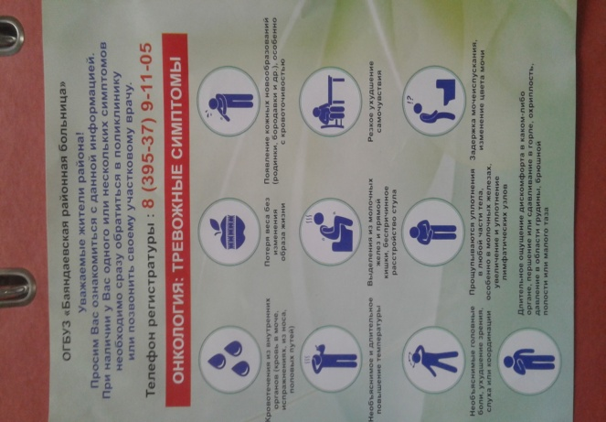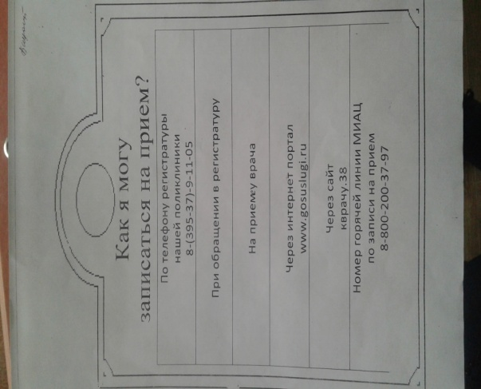

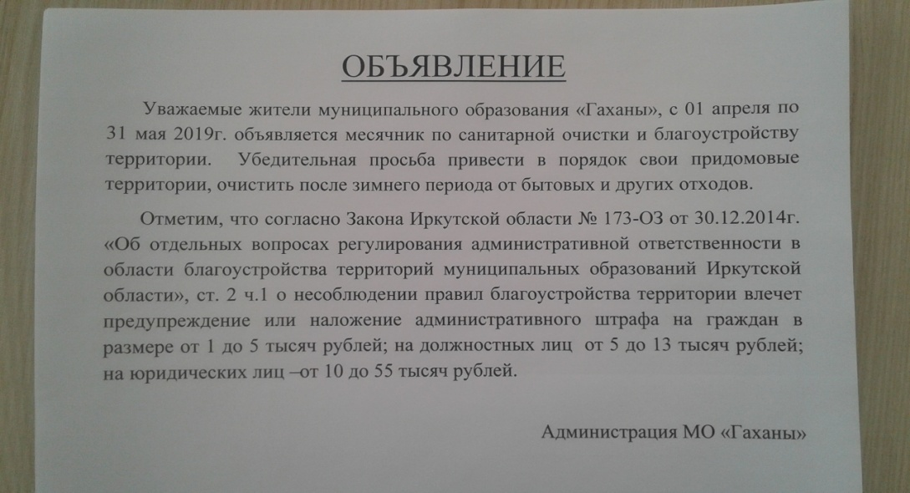

|  |  |
| --- | --- |
| Учредитель: Администрация МО «Гаханы»  Печатное издание принято Решением Думы МО «Гаханы»  от 4 августа 2009г. №16 Тираж 40 экземпляров | Печатное издание набрана и сверстана редакционным советом.  Адрес: 669128, Иркутская область, Баяндаевский район, с. Бадагуй, ул. Трактовая,3 |